Presentación para el líder
En esta sesión de Escucha, los niños explorarán las maravillosas verdades de la Palabra de Dios, la Biblia, y aprenderán que el fin de nuestro tiempo en la tierra no debería despertar en ellos temor. Jesús viene pronto para llevar a todos los que creen a vivir con Él para siempre.

Lección bíblica
La esperanza de la resurrección
1 Tesalonicenses 4:13–18; 5:1–11
Verdad de fe
Jesús viene pronto.
Versículo de fe
Filipenses 3:14 (NTV)
Avanzo hasta llegar al final de la carrera para recibir el premio celestial al cual Dios nos llama por medio de Cristo Jesús.

Preparación para la sesión
Tiempo de preparación para el líder: 20–25 minutos
Materiales necesarios
Grupo grande
- Biblia
- Cantos de alabanza (Se sugiere buscar en Internet canciones alegres y dinámicas relacionadas con la Biblia y con el tema)
- Aquellos grupos que no usen celulares o tabletas también necesitarán:
    - Proyector o televisor
    - Computadora o laptop
    - Video o Diapositiva Normas
    - Diapositiva Verdad de fe
    - Video o Diapositiva Versículo de fe
    - Diapositivas Lección bíblica 1 y 2
    - Video Lección bíblica A
    - Video Lección bíblica B
    - Video Sonido de trompeta
Grupo pequeño
- Biblias, una para cada niño
- Hoja de actividad – Grupo pequeño, una por niño
- Repaso del Versículo de fe – Grupo pequeño (páginas 1 a 3), un juego por equipo
- Cronómetro
- Crayolas o lápices de color

Para descargar los videos de las sesiones, las diapositivas y el material para imprimir, visita: ProyectoCompromisoBiblico.com/Descargas

Preparación
Grupo grande
- Descargar los videos y las diapositivas que correspondan.
- Elegir cantos de alabanza y tenerlos listos para su reproducción.
- Si usas el video del sonido de trompeta, tenerlo listo para su reproducción durante el juego en el Grupo grande y en la historia bíblica.
Grupo pequeño
- Imprimir copias de la Hoja de actividad – Grupo pequeño, una por niño.
- Imprimir copias de la hoja para el Repaso del Versículo de fe – Grupo pequeño (páginas 1 a 3), un juego por equipo. Recortar las tiras y mezclar los juegos para cada equipo.

¿Es la primera vez que diriges Escucha para Niños? Lee la Guía para el facilitador.

Grupo grande
30 minutos
Verifica qué materiales se necesitan al comienzo de la sesión.

Introducción
La historia bíblica que vimos la última vez fue buena, pero la de hoy será mucho mejor. ¿Por qué digo esto? ¡Hoy aprenderemos algo súper emocionante! La Biblia dice que Jesús viene pronto a la tierra para llevarnos a estar con Él para siempre.
Eso es lo que escucharemos del libro de 1 Tesalonicenses. Pero antes de comenzar, aprendamos juntos la Verdad de fe. La enseñanza de nuestra Verdad de fe nos llena de esperanza. Jesús viene pronto. ¿Verdad que es emocionante que Jesús venga otra vez a la tierra? ¿Qué me dicen? (Respuesta del grupo) ¡Sí! ¡Cómo quiero que sea pronto!
• Mostrar Diapositiva Verdad de fe.
Repitamos juntos la Verdad de fe y gritemos juntos al final. Jesús viene pronto.
Repaso de las Normas (opcional)
Quiero que guardemos nuestra energía mientras repasamos juntos las normas del grupo. A medida que las dicen, digan cada regla con más fuerza que antes y digan la última regla lo más fuerte que puedan. ¿Se animan?
• Mostrar Video Normas.
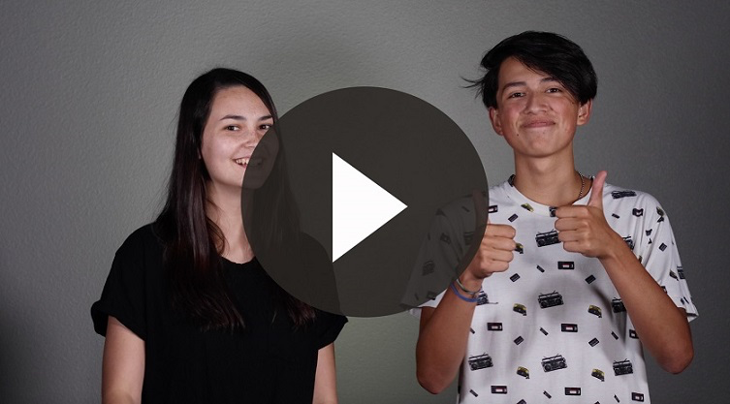

Juego
¿Están listos?
Materiales necesarios
- Trompeta o video Sonido de trompeta

No requiere preparación.
¿Están listos para cualquier cosa? (Respuesta del grupo) ¡Ya lo veremos! En el juego de hoy, nos acostaremos en el piso boca arriba y con los ojos cerrados. Cuando escuchen el sonido de la trompeta, salten y hagan la acción que les indique.
• Varía los intervalos entre cada toque de trompeta o reproducción del video sonido de trompeta.
• Acciones posibles: salten, giren sobre los pies, hagan flexiones, salten separando y juntando los brazos y las piernas, salten en un pie, etc.
• Agrega otras acciones para mantenerlos interesados en la actividad.
Qué atentos se mantuvieron mientras estaban en el piso. ¡Ustedes sí que están listos para cualquier cosa! Y, ahora, ¿están listos para adorar a Dios? (Respuesta del grupo) Vamos a prestar aún más atención a Dios que a este juego.

Adoración
A Dios le gusta que lo adoremos. ¿Verdad que sería genial si Jesús volviera mientras cantamos? Pero, no sabemos cuándo vendrá.
• Dirige a los niños en una o dos canciones de adoración. Lee la sugerencia al principio de la sesión.

Lección bíblica
Materiales necesarios
- Trompeta o video Sonido de trompeta

No requiere preparación.
Qué bueno es dedicar tiempo para adorar a Dios y pasar tiempo en su presencia. Oremos para pedir a Dios que nos ayude a concentrarnos y aprender algo nuevo de su Palabra durante la lección bíblica.
Oración
Querido Dios, gracias por darnos hoy la oportunidad de pasar tiempo en tu presencia. Ayúdanos a estar listos y preparados para el regreso de Jesús. Amén.
Video introductorio
Antes de comenzar la historia bíblica, veamos qué están haciendo Dash y Austin.
• Mostrar Video Lección bíblica A.
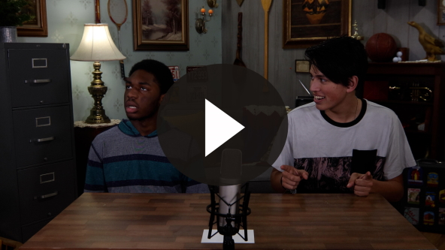
¡Qué desafío más disparatado! ¿Se animarían a hacerlo? (Respuesta del grupo) ¿Qué tendrá que ver un resorte gigantesco con nuestra historia bíblica? Ya lo averiguaremos.
Historia bíblica
Abran su Biblia en 1 Tesalonicenses 4:13. (Espera mientras los niños buscan y encuentran este pasaje en la Biblia.)
Cuando Jesús dejó a los discípulos, fue llevado al cielo en las nubes. Pero Jesús les prometió que un día regresaría a buscar a su pueblo. Hoy aprenderemos lo que la Biblia enseña sobre el regreso de Jesús a la tierra.
• Mostrar Diapositiva – Lección bíblica 1.
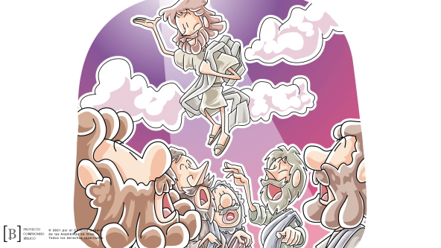
¿Alguna vez pensaron cómo será la vida después de la muerte? Pensar en la muerte quizás nos dé miedo, pero la Biblia nos dice que no debemos temer.
Si vivimos para Jesús, estamos preparados para encontrarnos un día con Él. Antes de comenzar con la lectura de la Biblia, veamos qué tan preparados están ustedes. Cada vez que escuchen este sonido de la trompeta, quiero que salten y repitan juntos la Verdad de fe. Practiquemos un par de veces antes de comenzar. Repitamos la Verdad de fe de hoy: Jesús viene pronto.
• Reproduce el video Sonido de trompeta y todos dicen la Verdad de fe.
¡Muy bien! Creo que están preparados. Escucharemos el sonido varias veces durante la historia bíblica, así que tienen que estar muy atentos. Espero que ya hayan encontrado 1 Tesalonicenses 4 en su Biblia. Comenzaremos leyendo los versículos 13–14.
• Lee o pide a un voluntario que lea 1 Tesalonicenses 4:13–14.
• Después de leer estos versículos, reproduce el video Sonido de trompeta y di la Verdad de fe con los niños.
¡Excelente! Antes de continuar la lectura, ¿quiénes son las personas sin esperanza que se mencionan en el versículo 13? (Escucha las respuestas). ¡Sí! Los que no conocen a Dios no tienen esperanza.
La gente que muere sin conocer a Dios no va al cielo. Los que sí conocemos a Jesús no tenemos que preocuparnos de eso. Nuestra esperanza es que viviremos para siempre con Dios. Estos versículos nos dicen que cuando Jesús regrese a la tierra, Él nos llevará al cielo para estar con Él. ¡Eso es maravilloso!
Continuemos leyendo el versículo 15.
• Lee o pide a un voluntario que lea 1 Tesalonicenses 4:15.
• Después de leer este versículo, reproduce el video Sonido de trompeta y di la Verdad de fe con los niños.
Era necesario que escucháramos aquí el sonido de trompeta. ¿Alguien sabe lo que significa este versículo? (Escucha las respuestas.) Significa que los cristianos que ya murieron se encontrarán con Jesús antes que nosotros, los que todavía vivimos. Tenemos que ser pacientes y esperar nuestro turno.
• Mostrar Diapositiva – Lección bíblica 2.
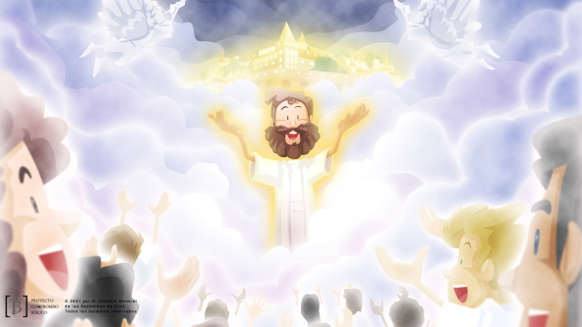
Continuemos leyendo lo que sucederá después, en los versículos 16–18.
• Lee o pide a un voluntario que lea 1 Tesalonicenses 4:16–18.
¿Se dieron cuenta de lo que dicen esos dos versículos? Cuando Jesús regrese, un grupo de personas que ya han muerto resucitarán y se encontrarán con Jesús en el aire. ¡Esto será maravilloso!
¡Pero hay más! Después de que sucedan estas cosas, será nuestro turno. Los cristianos que estén vivos básicamente serán levantados para unirse a Jesús en el aire, y luego estaremos para siempre con Jesús. ¡Qué grandioso! Esto será una maravilla y no tendremos temor ni preocupación alguna. Pero ¡un momento! Esperen. ¡Todavía hay más!
Vamos al capítulo 5, y veamos qué sucederá cuando Jesús regrese.
• Reproduce el video Sonido de trompeta y di la Verdad de fe con los niños.
Ahora sí podemos leer 1 Tesalonicenses 5.
• Lee o pide a un voluntario que lea 1 Tesalonicenses 5:1–7.
¿Entienden lo que significa? Significa que no sabemos cuándo regresará Jesús. Cada uno de nosotros necesitamos estar listos para su regreso, porque Él vendrá en cualquier momento. La gente que no conoce a Jesús tal vez no sepa que Él volverá para buscar a su pueblo, pero nosotros sí lo sabemos.
Estaremos esperando cuando Él regrese para llevarnos a nuestro hogar en el cielo. ¿Recuerdan lo que dice nuestra Verdad de fe?
• Reproduce el video Sonido de trompeta y di la Verdad de fe con los niños.
Esa es una manera de mantenernos alerta. Solo hay unos pocos versículos más que leer. Escuchen bien.
• Lee o pide a un voluntario que lea 1 Tesalonicenses 5:8–11.
¿Escucharon eso? La Biblia dice que «vivimos en la luz». Eso significa que, por conocer la verdad, podemos ver claramente y entender las cosas que Dios tiene planeadas para nosotros.
Enseñanza
¿Entendieron por qué no debemos tener miedo ni preocuparnos por el regreso de Jesús? (Respuesta del grupo) Si ya le has pedido a Jesús que perdone tus pecados y has decidido vivir para Él, eres salvo. Jesús murió en la cruz para perdonarnos y salvarnos.
Gracias a lo que Él hizo y a que aceptamos su perdón, podremos vivir con Él para siempre. Cuando Él vuelva, no importará si ya hemos muerto o si todavía estamos vivos; Él regresará y nos llevará para estar con Él para siempre.
Piénsenlo. ¿Les gusta estar preparados y hacer planes para cada día? (Respuesta del grupo) Algunos prefieren saber lo que vendrá y otros prefieren las sorpresas. No sabemos cuándo volverá Jesús. ¿Eso te preocupa o te da miedo? (Escucha las respuestas). Recuerden que no debemos tener miedo. Debemos estar felices de ser hijos de Dios y de tener la bendita esperanza de que Jesús viene pronto.
Versículo de fe
Nuestro Versículo de fe nos recuerda que debemos mantener la mirada en el premio al final de esta vida. ¿Cuál es ese premio? (Escucha las respuestas). El premio es vivir con Dios para siempre. Es un premio realmente maravilloso. Vamos a aprender juntos los ademanes del Versículo de fe.
• Mostrar Video Versículo de fe.
Filipenses 3:14 (NTV)
Avanzo hasta llegar al final de la carrera para recibir el premio celestial al cual Dios nos llama por medio de Cristo Jesús.
Pensar en lo que tienes delante de tus ojos es fácil; pero es difícil pensar en aquellas cosas que no puedes ver. Tal vez no sepamos cuándo regresará Jesús, pero necesitamos vivir para Jesús todos los días, como si Él fuera a regresar hoy.

Oración y respuesta
Mientras oran, puedes poner música suave de adoración.
No debemos tener miedo del regreso de Jesús, aunque ignoremos cuándo será. ¿Por qué? Porque Dios nos ha dicho todo lo que necesitamos saber para estar preparados. Él nos dio a todos la oportunidad de conocerlo y recibir salvación si le pedimos que perdone nuestros pecados. ¿Están listos? Antes de orar, quiero dar a todos la oportunidad de recibir salvación y estar preparados para el regreso de Jesús.
• Espera mientras los niños oran.
• Guíalos en una oración de salvación.
• Luego comienza a cantar el canto de adoración. La música de fondo ya podría estar sonando mientras los niños oran o podría ser un canto que todos sepan.
Adoración
Reproduce un canto de adoración.
Video de cierre
Antes de reunirnos en los grupos pequeños para hacer las actividades, veamos cómo les fue a Dash y Austin con su desafío.
• Mostrar Video Lección bíblica B.
Aceptemos todos el desafío que nos hizo Austin y digámosle a alguien que Jesús viene pronto.
• Mostrar Diapositiva Verdad de fe.
Repitan conmigo: Jesús viene pronto. No es una amenaza ni una noticia que debemos temer. La Verdad de fe debe recordarnos que tenemos una esperanza. El regreso de Jesús a la tierra será una maravillosa celebración y el encuentro familiar más grande que hayamos visto. Nos veremos pronto en la próxima sesión, si Jesús no viene antes.
• Invita a los niños a pasar a los grupos pequeños (o despídete de ellos si el encuentro termina aquí).
Grupo pequeño
30 minutos
Esta parte se puede hacer con todo el grupo de niños o en grupos pequeños. Durante las actividades en grupos pequeños, el objetivo es que los niños se acerquen a la Palabra de Dios y también se relacionen con los demás en su grupo. El líder del grupo pequeño se encargará de dirigir las actividades.

Conexión del grupo
¡Preparados!
No requiere preparación.
Cuando viajan o van de vacaciones, ¿les gusta preparar todo con anticipación o son de los que olvidan las cosas importantes como el cepillo dental? (Escucha las respuestas.) Vamos a ver qué tan preparados están para diferentes tipos de viajes. Sentémonos en círculo y yo les describiré un viaje. Ustedes elegirán tres cosas imprescindibles, que no deberían olvidar en su equipaje.
• Pide a los niños que se sienten formando un círculo.
• Posibles viajes: la playa, un viaje nocturno en tren, una larga caminata en las montañas, un viaje a la montaña, un fin de semana en un parque de diversiones, un campamento en carpas, una visita a un pariente en otra ciudad.

Repaso de la lección bíblica
Materiales necesarios
- Biblias, una para cada niño

No requiere preparación.
Repaso de la historia bíblica: 1 Tesalonicenses 4:13–18, 5:1–11
No puedo creer que casi estemos llegando al final de la Biblia. El tiempo pasó volando. Hablando de volar, esa es una de las cosas que podemos esperar cuando Jesús vuelva. Tal vez no volaremos exactamente, pero seremos levantados en el aire. Jesús viene pronto. No sabemos cuándo, pero sí sabemos que Él volverá.
Lo importante es saber que estamos listos y preparados para su regreso. ¿Cómo podemos estar tan seguros? Porque podemos leer sobre el regreso de Jesús en 1 Tesalonicenses 4:13–18 y 5:1–11. Escuchen con mucha atención para ver qué necesitamos hacer para prepararnos para el regreso de Jesús.
• Elige cuatro niños y pídeles que lean 1 Tesalonicenses 4:13–15, 1 Tesalonicenses 4:16–18, 1 Tesalonicenses 5:1–5, y 1 Tesalonicenses 5:6–11 respectivamente.
Mencionen una cosa que recuerdan de nuestra historia bíblica.
Verdad de fe
Qué alegría saber que no debemos tener miedo cuando pensamos en el fin de esta vida en la tierra. Nuestra esperanza es la venida de Jesús. Repitamos nuestra Verdad de fe con mucha emoción.
• Mostrar Diapositiva Verdad de fe.
Repitan conmigo. Jesús viene pronto. ¡Ahora, eso sí que vale la pena celebrar!

Reflexión en grupo
Puedes usar todas o solo algunas de las preguntas para iniciar la conversación. Las preguntas marcadas con asterisco (*) están pensadas para estimular la conversación. Adáptalas a los intereses y la madurez del grupo. En general, los niños mayores tendrán más capacidad que los menores de profundizar en los temas.
Preguntas
¿Te gusta estar preparado o prefieres las sorpresas?
* ¿Cómo te preparas antes de un viaje?
* Si tuvieras que viajar y no supieras dónde vas, ¿cuáles son las tres cosas que llevarías contigo?
* ¿Cuál es tu mejor recuerdo de una sorpresa?
¿Qué cosas no te agradarían como sorpresa?
¿El regreso de Jesús te da miedo o produce en ti alegría? ¿Por qué?
* ¿Qué puedes hacer para estar preparado para el regreso de Jesús?
¿Conoces a alguien que no está preparado para el regreso de Jesús?
* ¿Cómo puedes ayudar a otros a estar preparados para el regreso de Jesús?
* ¿Qué es lo primero que pedirás a Jesús cuando te encuentres con Él en persona?

Aplicación y respuesta
¿Están preparados para el regreso de Jesús? (Respuesta del grupo) Si ya le han pedido a Jesús que perdone sus pecados y creen en Él, ustedes son salvos. No tienen que preocuparse de lo que sucederá cuando Jesús regrese. Pero si alguien aquí no ha recibido todavía el regalo de la salvación, puede recibirlo ahora mismo y así asegurarse de estar listo para el regreso de Jesús.
• Guía a los niños en una oración de arrepentimiento y salvación.
Desarrolla un hábito
Anima a los niños a relacionar un reloj o un calendario con la Verdad de fe.
¿Recuerdan nuestra Verdad de fe? Vamos a repetirla. Jesús viene pronto. Esta semana, cuando veas un reloj o un calendario, recuerda que Jesús viene pronto. No sabemos la hora ni el día de su regreso, pero podemos asegurarnos de estar preparados.
¿Qué otra cosa podríamos usar para recordar?
• Toma nota de lo que sugieran los niños.
Oración
Oremos y demos gracias a Dios porque Él nos ayuda a estar preparados para el regreso de Jesús. Repitan después de mí.
Querido Dios, gracias por la oportunidad que me diste de vivir contigo para siempre. Ayúdame a estar listo para el regreso de Jesús. Quiero ayudar a otros para que también estén listos para su regreso. Amén.

Repaso del Versículo de fe
Materiales necesarios
- Cronómetro
- Repaso del Versículo de fe – Grupo pequeño (páginas 1 a 3), un juego por equipo
Preparación
- Imprimir copias de la hoja para el Repaso del Versículo de fe – Grupo pequeño (páginas 1 a 3), un juego por equipo. Recortar las tiras y mezclar los juegos para cada equipo.
Nuestro Versículo de fe es Filipenses 3:14. ¿Alguien ya lo sabe de memoria? (Respuesta del grupo) Este versículo es una excelente manera de recordar que nuestra mirada debe estar en el premio de una eternidad con Dios. ¿Qué mejor premio que ese? Repitamos juntos el Versículo de fe con los ademanes.
• Mostrar Diapositiva Versículo de fe
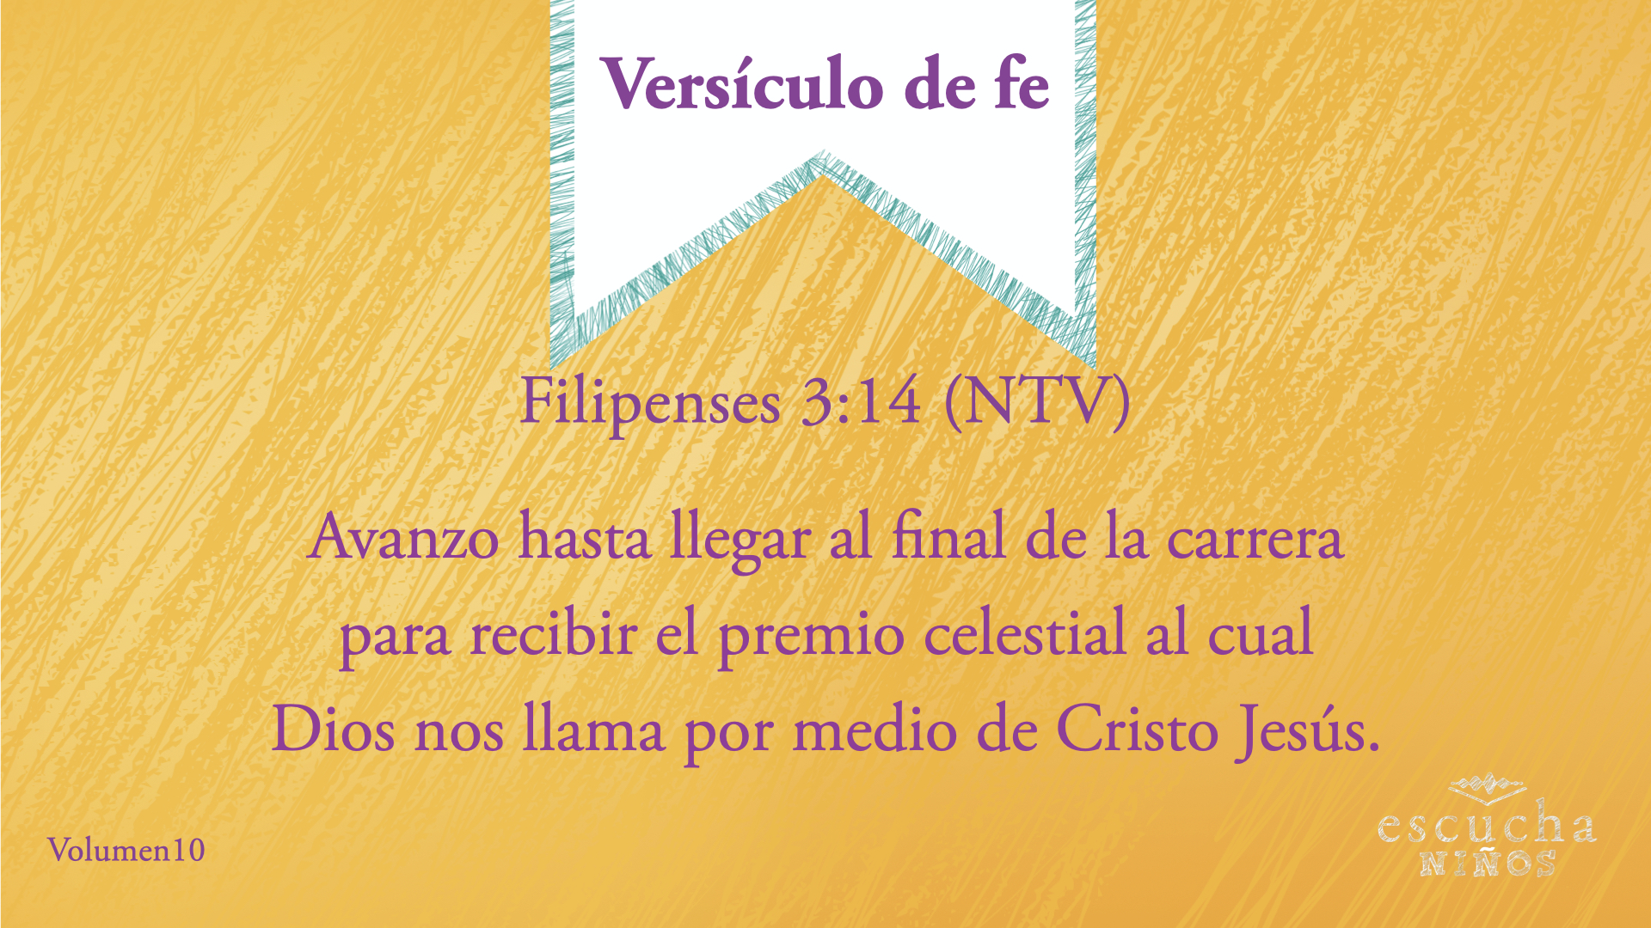
Filipenses 3:14 (NTV)
Avanzo hasta llegar al final de la carrera para recibir el premio celestial al cual Dios nos llama por medio de Cristo Jesús.
Diversión con el Versículo de fe
¡Tiempo!
Vamos a repasar el Versículo de fe una vez más. Recuerden decirlo claramente para entender cada palabra. (Pausa para que los niños repitan el versículo)
¡Creo que ya lo aprendieron bastante bien! Ahora les haré una prueba de memoria para ver qué preparados están. Nos separaremos en equipos. Tendrán un tiempo para trabajar juntos y poner el versículo en el orden correcto. Cuando diga «¡Tiempo!», dejarán de trabajar.
Si no terminan de ordenar el versículo, el equipo trabajó muy lento. Jugaremos varias rondas, y cambiará la cantidad de tiempo que tengan para trabajar. Veamos qué tan preparados están para ordenar el Versículo de fe.
• Mezcla los papelitos con las palabras del Versículo de fe y entrega un juego a cada equipo.
• Tiempos sugeridos: Un minuto para la primera ronda, 45 segundos para la segunda ronda y 30 segundos para la última ronda.

Actividad creativa
¡Para siempre con Jesús!
Materiales necesarios
- Hoja de actividad – Grupo pequeño, una por niño
- Crayolas o lápices de color
Preparación
- Imprimir copias de la Hoja de actividad – Grupo pequeño, una por niño.
¿Alguna vez pensaron en lo que sentiremos cuando nuestros pies se despeguen del suelo y nos encontremos con Jesús en el aire? o ¿cómo será el cielo? (Escucha las respuestas.) Quiero que piensen en eso ahora. Dibújense en medio de una multitud de gente encontrándose con Jesús en el aire. Luego coloreen el resto del dibujo.
Oración
Querido Dios, ¡qué alegría saber que Jesús regresará y nos llevará para estar con Él para siempre! Ayúdanos a contarle esto a muchas personas para asegurarnos que estén preparadas para su regreso. Amén.

Repaso de la Verdad de fe
• Muestra la diapositiva Verdad de fe mientras llegan los padres.
• Aprovecha al máximo el tiempo con los niños, para que los padres vean lo que aprendieron. Pide que repitan la Verdad de fe y luego despídete de los niños para que vayan con sus padres.
Vamos a repetir la Verdad de fe una vez más.
• Mostrar Diapositiva Verdad de fe.
Jesús viene pronto. No sabemos ni podemos anticipar cuándo vendrá Jesús, pero sí sabemos que ¡Él viene pronto!

Despedida
• Al retirarse a su hogar, los niños llevarán la Hoja de Actividad – Grupo pequeño.
• Recuerda a los padres que en la aplicación hay Devocionales familiares para que estudien con sus hijos.
• Recuérdales también la fecha y la hora de la siguiente sesión.

